Государственное бюджетное учреждение дополнительного образования Луганской Народной Республики
«Алчевский эколого-биологический центр детей и юношества»

Субъект Российской Федерации: Луганская Народная Республика
Населенный пункт: г. Алчевск

Номинация: «Экологический мониторинг»

Тема: ОДУВАНЧИК ЛЕКАРСТВЕННЫЙ – БИОИНДИКАТОР
СОСТОЯНИЯ ОКРУЖАЮЩЕЙ СРЕДЫ

Автор: Балицкая Надежда Евгеньевна
обучающаяся творческого объединения
«Юные друзья природы» ГБУДО ЛНР «Алчевский
эколого-биологический центр детей и юношества»,
обучающаяся 8 класса ГОУ ЛНР «Алчевский
информационно-технологический лицей»

Руководитель: Алиакбарова Татьяна Васильевна,
педагог дополнительного образования, руководитель
творческого объединения «Юные исследователи
природы» ГБУДО ЛНР «Алчевский
эколого-биологический центр детей и юношества»

Место проведения исследований – Селезневский парк (п. Селезневка Перевальский район)
Год выполнения работы – апрель-май 2025 г.

Содержание
Введение………………………………………………………………….. | 3
Раздел I. Описание объекта исследования …………………………….. | 5
1.1. Описание мест сбора материала для исследования ………. | 5
1.2. Ботаническое описание растения Одуванчик лекарственный …………………………………………………………... | 8
Раздел II. Оценка экологического состояния окружающей среды по морфологическим и физиологическим особенностям одуванчика ….. | 10
2.1. Асимметрия листовой пластинки ………………………….. | 12
2.2. Фертильность пыльцы одуванчика ………………………… | 15
Выводы …………………………………………………………………... | 17
Литература ………………………………………………………………. | 18

ВВЕДЕНИЕ

ООПТ – особо охраняемые природные территории имеют важное значение в сохранении биологического разнообразия. Эффективность мероприятий по охране природных объектов, как естественных, так и искусственных, зависит от разных факторов:
– в первую очередь – от уровня экологической культуры человека;
– во-вторых – от специалистов, которые работают над созданием таких территорий и работают здесь;
– в-третьих – необходим постоянный мониторинг состояния территорий.
Постоянный экологический мониторинг предполагает наблюдение за окружающей природной средой и влиянием различных факторов на ее состояние. Для этого применяют различные методы – физико-химические, дистанционные, статистические, биологические и другие.
В своих исследованиях мы использовали методы биоиндикации для оценки состояния ООПТ – парка-памятника садово-паркового искусства местного значения «Селезневский парк». Методы биоиндикации просты в применении, не требуют сложного оборудования, не занимают много времени. Биоиндикация – это оценка экологических факторов по признакам и свойствам живых природных объектов. В качестве биоиндикаторов могут быть использованы любые организмы – животные, растения, грибы, микроорганизмы. Многие виды растений хорошо реагируют на изменения окружающей среды и часто служат биоиндикаторами, так как:
– они длительно произрастают в определенных условиях;
– чутко реагируют на изменения в почве, в атмосфере. Эти реакции легко проследить по морфологическим изменениях – количественные характеристики, окраска и физиологическим – жизненность, размножение и т.д.
Цель нашей работы – оценка экологического состояния среды в парке-памятнике садово-паркового искусства местного значения «Селезневский парк» методом биоиндикации.
Задачи:
– по литературным источникам изучить методы биоиндикации;
– изучить биологические особенности растения Одуванчик лекарственный (Taraxacum officinale);
– провести мониторинг состояния окружающей среды по асимметрии листовой пластинки Одуванчика лекарственного и фертильности его пыльцы.

Объект исследования – территория парка-памятника садово-паркового искусства местного значения «Селезневский парк»; Одуванчик лекарственный.
Предмет исследования – оценка экологического состояния ООПТ «Селезневский парк».
Метод исследования – фитоиндикация.

Сроки проведения исследования – апрель 2025 года.
Практическое значение – биологические методы контроля позволяют быстро оценить качество окружающей среды. Практическая работа школьников по биомониторингу способствует формированию экологически грамотного поведения в природе. Методику и результаты исследований можно использовать во внеурочной деятельности по экологии и краеведению.
Конечно, кроме положительных моментов биоиндикация имеет и недостатки. Самый главный – биоиндикация не дает информации о конкретном факторе негативного воздействия и его количественных значениях. Но может быть использована в комплексном мониторинге экологического состояния среды.

Раздел I. Описание объекта исследования
1.1. Описание мест сбора материала для исследования
На территории Луганской Народной Республики сегодня имеются более 60-ти природоохранных объекта, которые входят в «ПЕРЕЧЕНЬ особо охраняемых природных территорий и объектов и территорий природно-заповедного фонда Луганской Народной Республики», утвержденного постановлением Совета Министров Луганской Народной Республики от 25 августа 2015 г. № 0204/253/15 [6]. В этом Перечне есть и парк-памятник садово-паркового искусства местного значения «Селезневский парк» площадью 22 га, расположенный в Перевальском районе, с. Селезневка.
Рельеф: волнистая равнина, пойма реки Белая. Более пологий правый берег, левый – более крутой.
Климат континентальный. Годовое количество осадков составляет около 450 миллиметров. Лето жаркое, с небольшой облачностью. Средние температуры до +23,1°С. Осень сухая, тёплая, с большим количеством солнечных дней. Зима мягкая, морозные дни чередуются с оттепелями. Снежный покров незначительный. Но бывают обильные снегопады. Бывают обледенения. Это неблагоприятно сказывается на растительности. Весной и летом отмечаются сильные ветра, суховеи.
Почвы. Среди почв преобладают черноземы и пойменные почвы.

Для проведения исследований было выбрано три участка (рис.1):
№ 1 – у входа в парк, рядом проходит автомобильная дорога;
№ 2 – на берегу реки Белая;
№ 3 – в глубине парка.
Участки отличаются степенью освещенности солнцем, влажностью почвы и уровнем антропогенной нагрузки.
Ниже на схеме представлены места сбора растительного сырья для исследования.
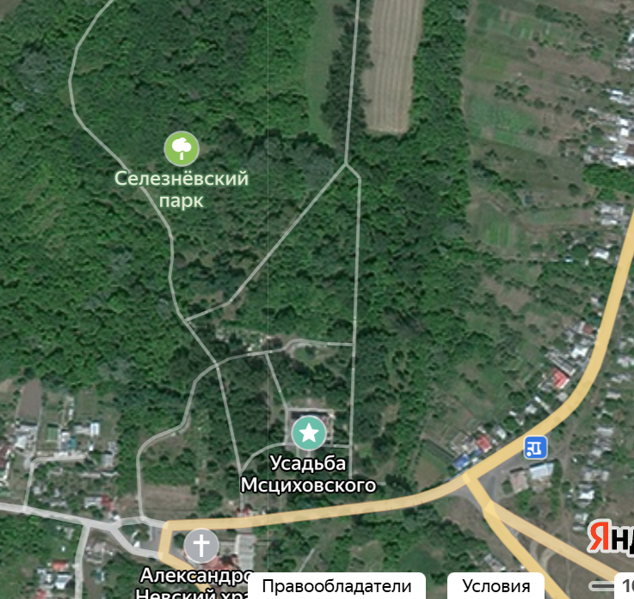
1
3
2

Рисунок 1. Схема расположения места проведения исследований

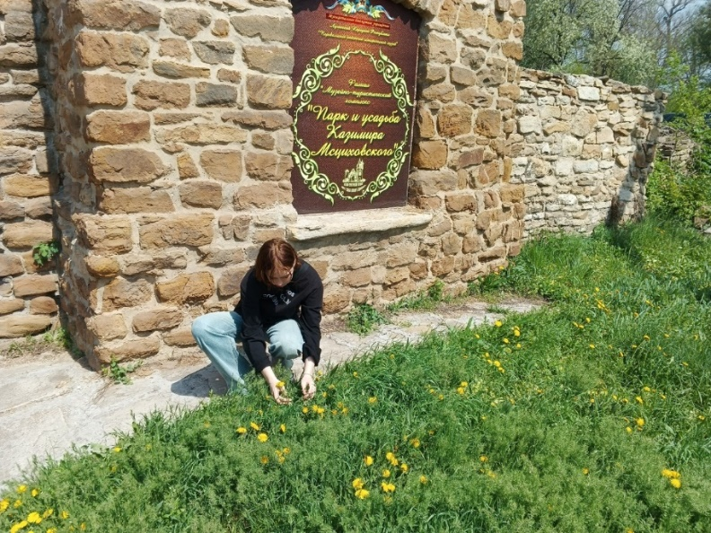
Участок № 1 (фото 1) – открытое, освещенное место. Рядом – автотрасса, по которой двигается легковой и грузовой транспорт. В среднем, по дороге проходит10 –17 легковых автомобиля, 15–20 – грузовых. Загрязняющие вещества попадают в атмосферу, оседают на почве и на растениях с дождевой водой попадают в почву.

Фото 1. Участок № 1
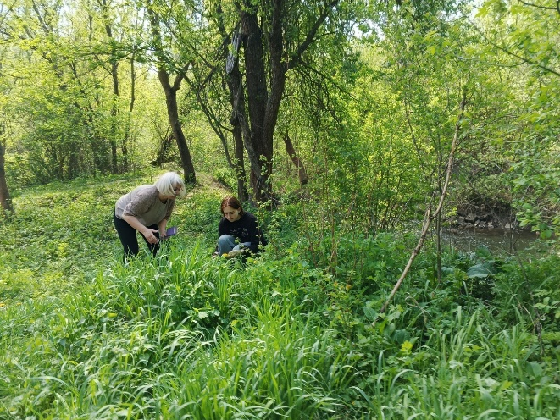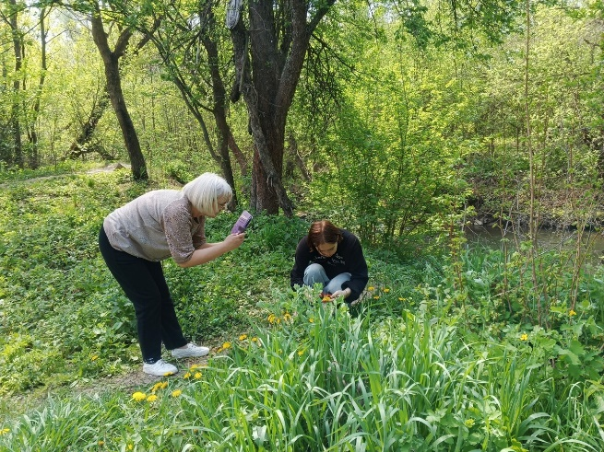
Фото 2. Участок № 2
Участок № 2 (фото2) – берег реки Белая. Относится к малым рекам. В месте проведения наблюдений ширина реки не превышает 3 м и глубина – не более 0,8–1 м. Летом река значительно мелеет, уменьшается ее ширина. Исследовали более пологий правый берег реки. Берег, заросший деревьями и порослью, что способствует сохранению влаги в почве и снижению температуры воздуха в жаркие дни. Река и ее берега требуют повышенного внимания из-за экологических проблем – русло реки загрязняется бытовыми отходами и упавшими ветками и деревьями. Сотрудники парка и волонтеры следят за состоянием реки на всем ее протекании по парку.
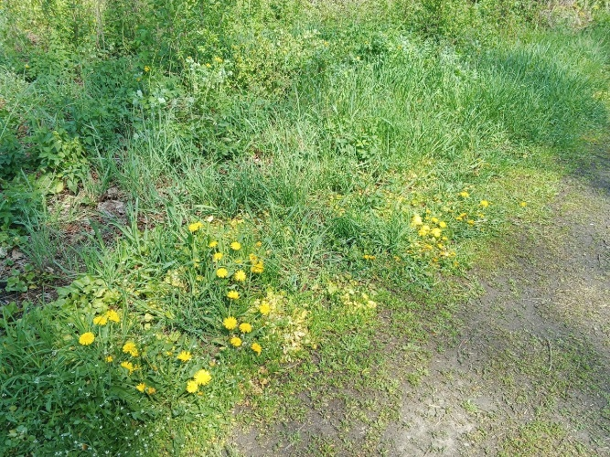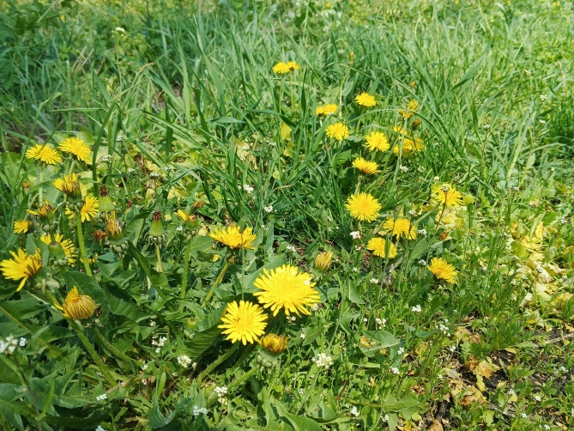
Фото 3. Участок № 3
Участок № 3 (фото № 3) – в глубине парка. Много деревьев, кустарников, поросли.
На территории парка оборудованы прогулочные тропинки, установлены урны. К сожалению, это не спасает парк от нерадивых отдыхающих – встречается и мусор (бумага, пакеты, банки), и следы кострищ, и механическое повреждение деревьев.
Как и все ООПТ, Селезневский парк нуждается в постоянном экологическом мониторинге и практической деятельности по поддержанию жизненности растительных сообществ.
Дата проведения экскурсии и сбора материала – 19 апреля. Погодные условия – малооблачно, температура воздуха +22⁰С, слабый ветер.
В этот период наблюдается массовое цветение одуванчиков, погодные условия благоприятны для сбора материалов для исследования.

1.2. Ботаническое описание растения Одуванчик лекарственный (фото 4).

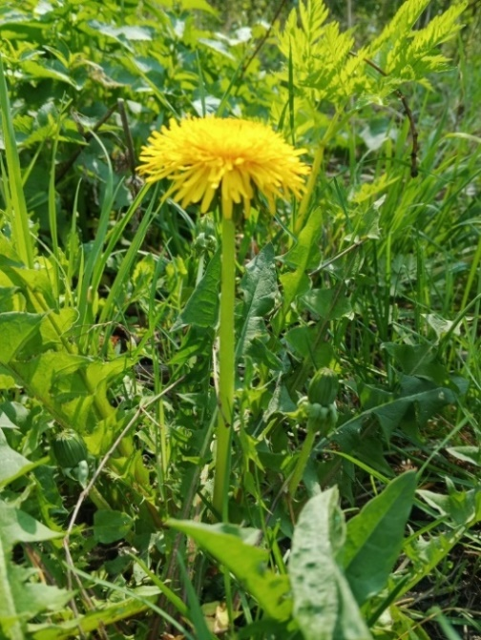  Фото 4. Одуванчик лекарственный | Одуванчик лекарственный  Taraxacum officinale  Царство – Растения  Класс – Двудольные  Семейство – Астровые  Род – Одуванчик
Одуванчик – многолетнее травянистое растение [5].
У растения разветвленный стержневой корень, в верхней части переходит в короткое корневище.
Листья простые, на коротком черешке. Образуют прикорневую розетку. Располагаются вертикально и горизонтально. Листовая пластинка длинная, перисто-рассеченная, голая или иногда слабо волосистая.
Растение образует цветоносные стрелки от 1 до 10, голые, или слегка опушенные. Цветочный стебель цилиндрический, полый внутри. На верхушке располагается одиночное соцветие корзиночка (рис. 2). В составе соцветия – 20–150 мелких язычковых цветков желтого цвета. Опыление насекомыми.
После цветения образуются мелкие семянки с хохолком-парашютиком. Распространение семян ветром.
Все части цветка содержат млечный сок.
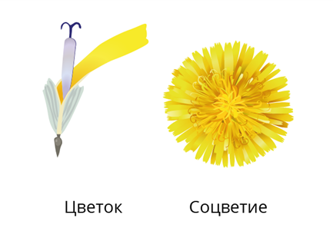
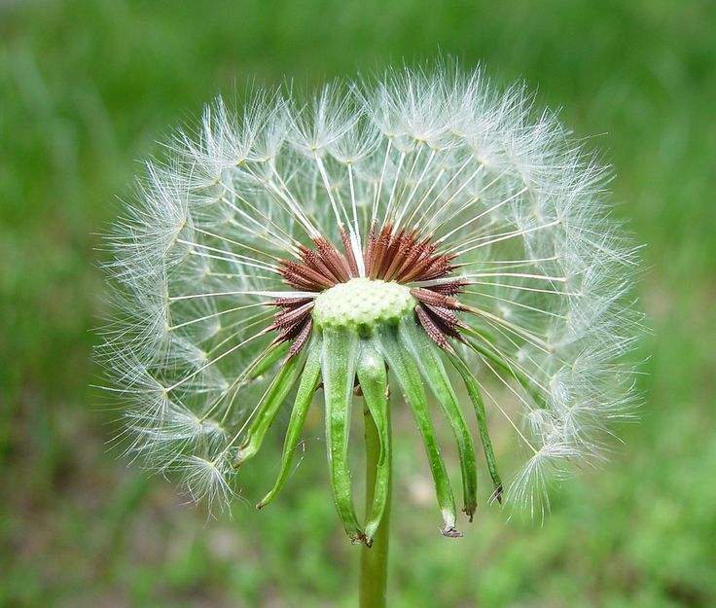
Рисунок 2. Строение генеративных органов одуванчика

Раздел II. Оценка экологического состояния окружающей среды по морфологическим и физиологическим особенностям одуванчика

Растения – наиболее удобные организмы для биоиндикации. Они произрастают на одном и том же месте, ассимилируют в себе вещества, поступающие из окружающей среды, испытывают влияние сразу двух сред – почвенной и воздушной [2], [3].
Мы выбрали растение (фото 5) Одуванчик лекарственный – довольно распространенное на территории парка и прилегающих участках. Растение многолетнее, а значит довольно продолжительное время испытывает действие различных факторов окружающей среды.
Объект исследования – листья и пыльца одуванчика.
Оборудование:
– измерительные приборы (линейка, циркуль);
– увеличительные приборы – лупа х10, микроскоп световой с увеличением 10х16 и 10х50.
Методы – исследование флуктуирующей асимметрии листовой пластинки и метод определения фертильности пыльцы.
Изначально визуально оценили внешний вид растений разных участков – длина листовой пластинки, высота цветоноса, размер корзиночки (фото 5, 6).
Следует отметить, что средняя длина листовой пластинки одуванчиков участка № 1 составляет 10–15 см, а на участке № 2 – длина доходила до 30 см.
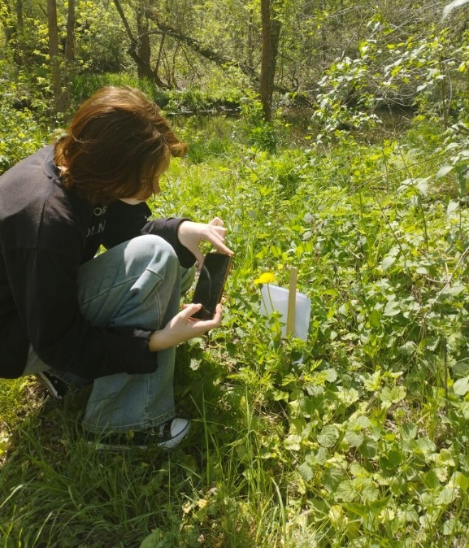
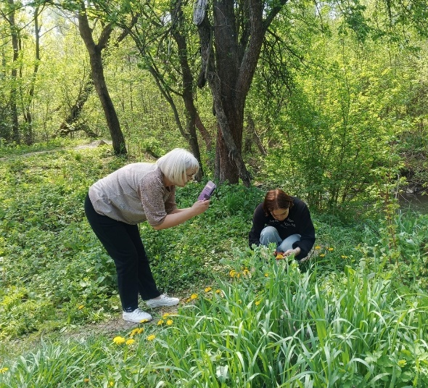
Количество листьев в розетке – от 5–7 на участке № 1 до 10–12 на участках № 2 и № 3.

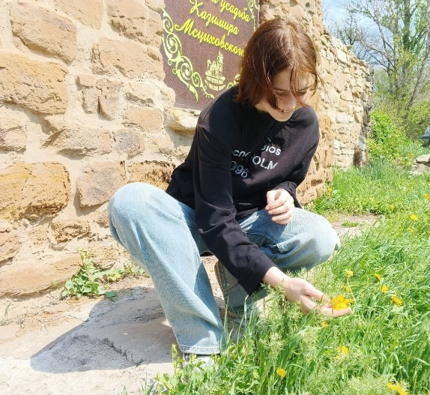
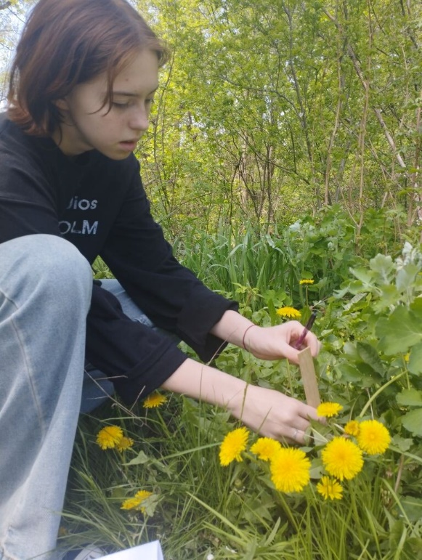
Фото 5. Изучаем популяции одуванчика

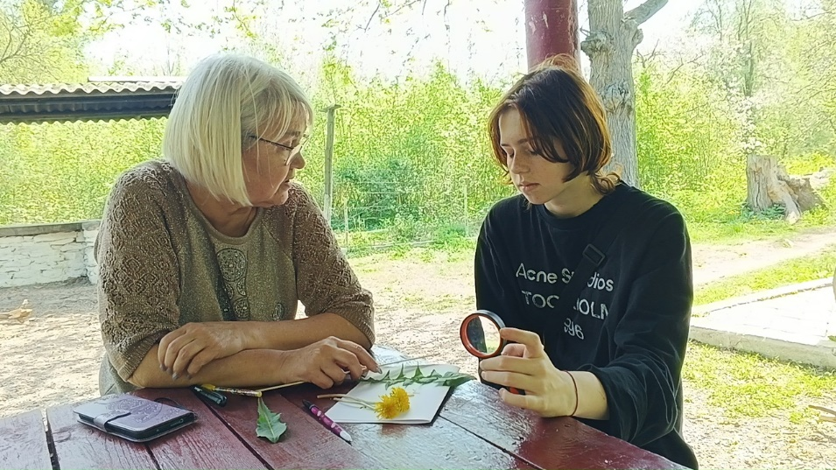
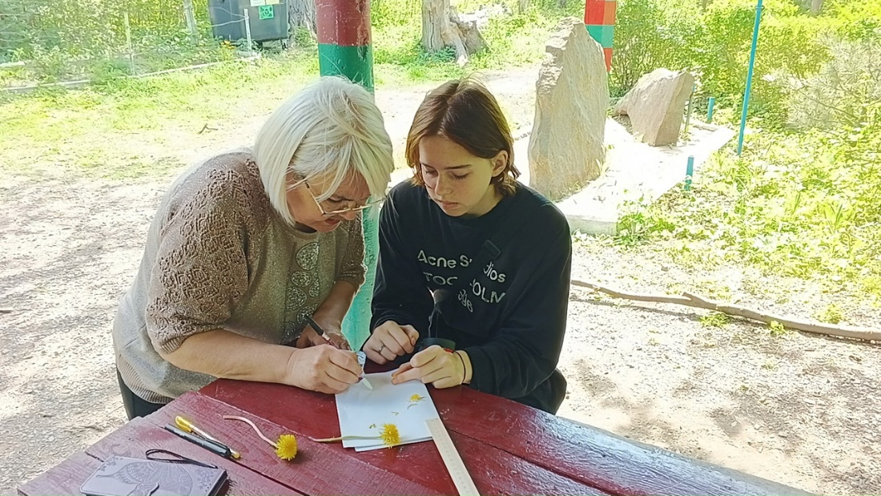
Фото 6. Полевые исследования
2.1. Асимметрия листовой пластинки [2], [3], [4]

Асимметрия листовой пластинки – это различия количественных показателей (ширина листовой пластинки, длина жилки и др.) между правой и левой стороной листа. Асимметрию листа используют как биоиндикатор загрязнения окружающей среды – существенные нарушения симметрии говорят о негативном влиянии среды на развитие морфологических признаков. В основе метода лежит теория «стабильности развития», которая была разработана учеными А. В. Яблоковым, В. М. Захаровым и др. [4]. Их исследования доказали, что основным показателем морфологических нарушений является флуктуирующая асимметрия (ФА).
Для определения коэффициента ФА мы собрали по 10 листьев одуванчиков средних размеров в каждом районе исследования. Листья дома засушили и провели необходимые замеры (рис.3) (фото 7):
1 – ширина левой и правой половинок листа;
2 – длина жилки второго порядка, второй от основания листа;
3 – расстояние между основаниями первой и второй жилок второго порядка;
4 – расстояние между концами этих жилок.

Все измерения проводили с помощью линейки и выражали в см; все результаты заносили в таблицы (таблицы 1–3).

Рисунок 3. Замеры листа одуванчика
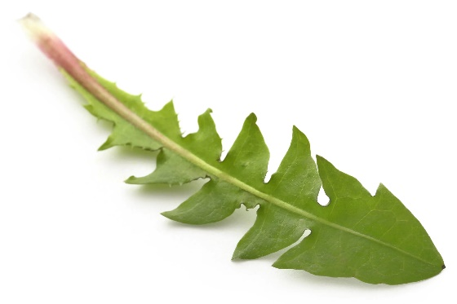
4
3
2
1
1. Рассчитывали коэффициент асимметрии по каждому признаку по формуле:
(L – R)/(L + R) – разность между промерами слева (L) и справа (R) делят на сумму этих же промеров.
2. Рассчитывали показатель асимметрии для каждого листа. Для этого суммировали показатели величин асимметрии по каждому признаку и делили на количество признаков.
3. Вычисляем интегральный показатель стабильности развития. Это величина среднего относительного различия между сторонами на признак – определяли среднюю арифметическую всех величин асимметрии для каждого листа.
Рассчитывали показатель асимметрии для каждой выборки (для каждого участка) и сравнивали результаты между собой и с бальной шкалой оценки отклонения от нормы.
Расчеты представлены в таблицах 1-3.

Таблица 1.
Участок № 1
№  листа | Номер признака/ коэффициент асимметрии |  |  |  |  |  |  |  |  |  |  |  | Величина  асимметрии
№  листа | 1 |  |  | 2 |  |  | 3 |  |  | 4
№  листа | L | R |  | L | R |  | L | R |  | L | R
1 | 3,4 | 3,1 | 0,04 | 2,5 | 2,6 | 0,02 | 0,8 | 0,7 | 0,07 | 2,1 | 2,3 | 0,04 | 0,042
2 | 3,5 | 3,2 | 0,04 | 2,7 | 2,7 | 0 | 0,9 | 0,7 | 0,12 | 1,8 | 1,6 | 0,06 | 0,055
3 | 3,5 | 3,2 | 0,04 | 2,5 | 2,4 | 0,02 | 1,1 | 0,9 | 0,1 | 2,9 | 2,5 | 0,02 | 0,045
4 | 3,2 | 2,9 | 0,05 | 2,4 | 2,1 | 0,06 | 1,0 | 1,0 | 0 | 3,0 | 2,7 | 0,05 | 0,04
5 | 3,6 | 3,1 | 0,07 | 2,8 | 2,6 | 0,04 | 0,7 | 0,6 | 0,07 | 3,2 | 2,7 | 0,08 | 0,065
6 | 3,5 | 3,1 | 0,06 | 2,7 | 2,5 | 0,04 | 0,9 | 0,7 | 0,12 | 2,6 | 2,8 | 0,04 | 0,065
7 | 3,1 | 2,7 | 0,07 | 2,5 | 2,5 | 0 | 1,0 | 1,2 | 0,09 | 2,8 | 2,9 | 0,02 | 0,045
8 | 4,3 | 3,6 | 0,08 | 3,1 | 2,9 | 0,03 | 0,7 | 0,6 | 0,07 | 3,0 | 2,8 | 0,03 | 0,052
9 | 4,4 | 3,5 | 0,11 | 3,4 | 3,1 | 0,05 | 0,6 | 0,8 | 0,14 | 3,2 | 3,3 | 0,02 | 0,07
10 | 3,1 | 2,6 | 0,08 | 2,9 | 2,8 | 0,02 | 0,9 | 0,7 | 0,12 | 2,4 | 2,6 | 0,04 | 0,065
 |  |  |  |  |  |  |  |  |  |  |  |  | 0,054

Таблица 2.
Участок № 2
№  листа | Номер признака/ коэффициент асимметрии |  |  |  |  |  |  |  |  |  |  |  | Величина  асимметрии
№  листа | 1 |  |  | 2 |  |  | 3 |  |  | 4
№  листа | L | R |  | L | R |  | L | R |  | L | R
1 | 3,2 | 3,1 | 0,02 | 2,5 | 2,6 | 0,02 | 0,9 | 0,7 | 0,12 | 2,2 | 2,3 | 0,02 | 0,045
2 | 3,4 | 3,2 | 0,03 | 2,7 | 2,9 | 0,03 | 1,1 | 0,9 | 0.1 | 1,9 | 1,8 | 0,02 | 0,045
3 | 3,4 | 3,0 | 0,06 | 2,6 | 2,4 | 0,04 | 1,0 | 0,9 | 0,05 | 2,9 | 2,7 | 0,03 | 0,045
4 | 3,2 | 3,0 | 0,03 | 2,4 | 2,3 | 0,02 | 1,0 | 1,2 | 0,09 | 3,0 | 2,8 | 0,003 | 0,035
5 | 3,5 | 3,2 | 0,04 | 2,7 | 2,6 | 0,02 | 0,9 | 0,8 | 0,06 | 3,2 | 2,9 | 0,04 | 0,04
6 | 3,5 | 3,2 | 0,04 | 2,7 | 2,6 | 0,02 | 0,9 | 0,8 | 0,06 | 2,7 | 2,9 | 0,03 | 0,037
7 | 3,1 | 2,9 | 0,03 | 2,5 | 2,4 | 0,02 | 1,1 | 1,2 | 0,04 | 2,8 | 2,9 | 0,02 | 0,027
8 | 4,3 | 3,8 | 0,08 | 3,2 | 3,0 | 0,03 | 0,7 | 0,6 | 0,07 | 3,2 | 3,0 | 0,04 | 0,055
9 | 4,4 | 3,7 | 0,06 | 3,4 | 3,2 | 0,03 | 0,7 | 0,8 | 0,06 | 3,2 | 3,1 | 0,02 | 0,027
10 | 3,1 | 2,7 | 0,07 | 3,0 | 2,8 | 0,03 | 0,9 | 0,8 | 0,05 | 2,4 | 2,5 | 0,02 | 0,042
 |  |  |  |  |  |  |  |  |  |  |  |  | 0,039

Таблица 3.
Участок № 3
№  листа | Номер признака/ коэффициент асимметрии |  |  |  |  |  |  |  |  |  |  |  | Величина  асимметрии
№  листа | 1 |  |  | 2 |  |  | 3 |  |  | 4
№  листа | L | R |  | L | R |  | L | R |  | L | R
1 | 3,6 | 3,5 | 0,01 | 2,8 | 2,7 | 0,02 | 1,1 | 0,9 | 0,1 | 2,3 | 2,2 | 0,02 | 0,037
2 | 3,5 | 3,4 | 0,01 | 2,7 | 2,9 | 0,04 | 0,9 | 0,8 | 0,06 | 1,9 | 1,8 | 0,03 | 0,027
3 | 3,6 | 3,3 | 0,04 | 2,5 | 2,4 | 0,04 | 1,1 | 1,0 | 0,05 | 2,9 | 2,7 | 0,03 | 0,04
4 | 3,1 | 2,9 | 0,03 | 2,4 | 2,3 | 0,02 | 1,0 | 1,2 | 0,09 | 3,2 | 3,0 | 0,03 | 0,042
5 | 3,6 | 3,4 | 0,03 | 2,9 | 2,7 | 0,03 | 0,9 | 0,8 | 0,06 | 3,2 | 2,9 | 0,05 | 0,042
6 | 3,5 | 3,3 | 0,03 | 2,8 | 2,7 | 0,02 | 1,3 | 1,1 | 0,08 | 2,6 | 2,8 | 0,04 | 0,042
7 | 3,2 | 2,9 | 0,05 | 2,7 | 2,6 | 0,02 | 1,0 | 1,1 | 0,05 | 2,8 | 2,9 | 0,02 | 0,035
8 | 4,2 | 3,9 | 0,03 | 3,7 | 3,5 | 0,03 | 1,1 | 1,0 | 0,05 | 3,1 | 2,9 | 0,03 | 0,035
9 | 4,4 | 4,2 | 0,02 | 3,4 | 3,3 | 0,01 | 0,9 | 0,8 | 0,06 | 3,2 | 3,3 | 0,01 | 0,025
10 | 3,1 | 2,9 | 0,03 | 2,9 | 2,8 | 0,02 | 0,9 | 0,9 | 0 | 2,5 | 2,6 | 0,02 | 0,017
 |  |  |  |  |  |  |  |  |  |  |  |  | 0,030

Чтобы оценить состояние окружающей среды по асимметрии листовой пластинки можно применить пятибалльную шкалу отклонения от нормы, разработанную Захаровым В. М. и Крысановым Е. Ю. (таблица 4),[4].
Таблица 4.
Шкала отклонения от нормы
1 балл | до 0,04 | условно нормальная среда (благоприятные условия произрастания)
2 балла | 0,04–0,045 | слабое влияние неблагоприятных факторов, незначительные отклонения от нормы.
3 балла | 0,045–0,060 | средний уровень отклонений от нормы
4 балла | 0,065–0,070 | существенные отклонения от нормы
5 баллов | более 0,070 | критическое значение (растения находятся в угнетённом состоянии)

Анализируя наши расчеты, можно сделать вывод: участки № 2 и № 3 соответствуют 1 баллу – условная норма. Участок № 1 – 3 балла, средний уровень отклонений от нормы.

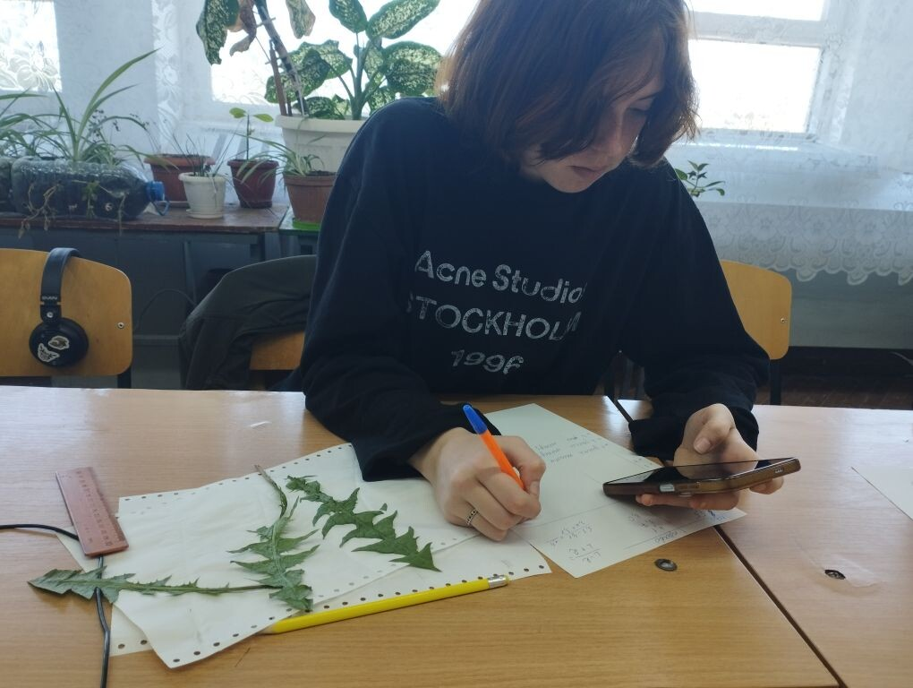

Рисунок 7. Обработка природных материалов.
Расчет асимметрии листовых пластинок

2.2. Фертильность пыльцы одуванчика
Пыльца образуется в тычинках цветка, является мужским гаметофитом. В пыльцевых зернах формируется два спермия [1], [4].
Фертильность – это способность пыльцы обеспечивать оплодотворение.
Для исследования пыльцы собрали по пять соцветий с каждого участка.
Пыльцу струшивали на предметное стекло и рассматривали под микроскопом. Подсчитали общее количество пыльцы, попавшей на стекло. Затем пыльцу окрасили йодным раствором (2 мл йода на 10 мл воды). Реакция йода – это качественная реакция на крахмал. Фертильная пыльца содержит больше крахмала, чем стерильная. Через 3 минуты после окрашивания рассматривали микропрепараты и отмечали различия в окраске пыльцы, подсчитывали количество стерильной пыльцы.
Расчеты делали для каждого цветка и выводили средние показатели.
Результаты занесли в таблицу (таблица 5).
Таблица 5.
Сравнительная характеристика пыльцы Одуванчика
Участок | Общее количество пыльцы | Интенсивно окрашенная пыльца  (фертильная) | Слабо окрашенная пыльца  (стерильная) | Фертильность (в %)
№ 1 | 437 | 388 | 49 | 88,7%
№ 2 | 368 | 334 | 34 | 90,7%
№ 3 | 412 | 389 | 23 | 94,4%

Оценивали и общий вид пыльцы – с участков № 2 и № 3 пыльца более однородна по размерам (фото 8). С участка № 1 пыльца не одинакова по размерам и по форме, встречались и мелкие и средние размеры, попадалась пыльца неправильной формы. Это может быть результатом негативного воздействия окружающей среды (фото 9).

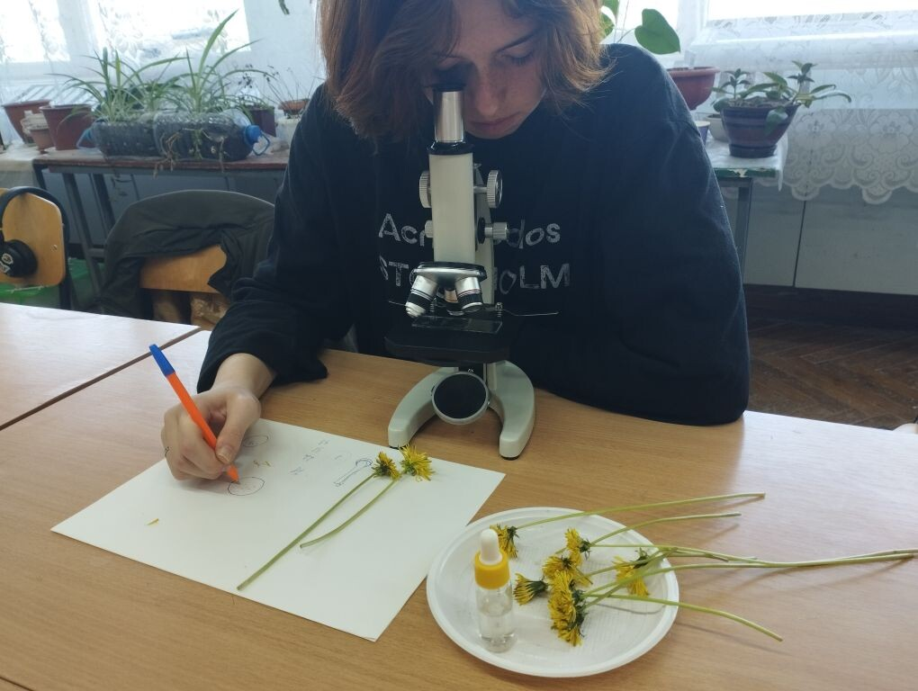
Фото 8. Исследование пыльцы одуванчика
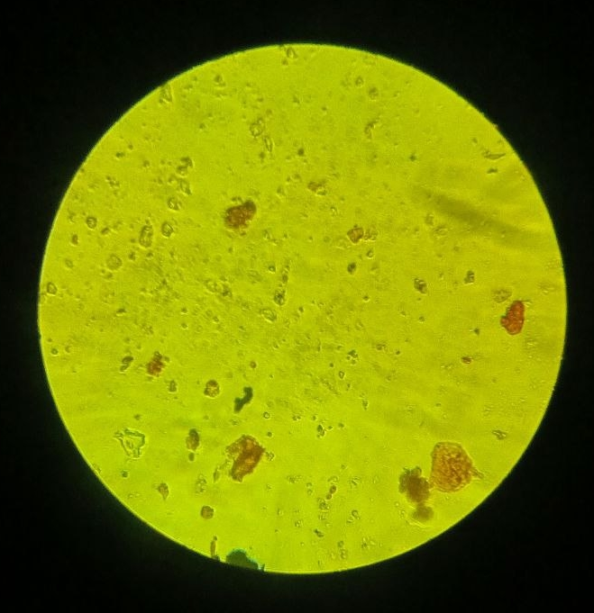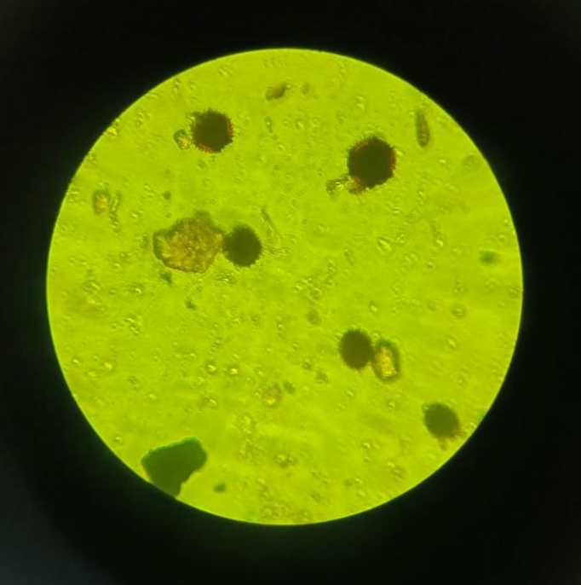
Фото 9. Пыльца под микроскопом. До и после обработки йодом.

Результаты исследований показали, что фертильность и состояние пыльцы на участках № 2 и № 3 лучше, чем на участке № 1. Такой результат ожидаем, так как участок № 1 расположен рядом с дорогой, по которой проезжает автомобильный транспорт.

ВЫВОДЫ

В ходе проведенной работы нами были изучены ботанические особенности растения Одуванчик лекарственный, строение его вегетативных и генеративных органов. Ознакомились с понятиями «биоиндикация», «фитоиндикация».
Проведена оценка асимметрии листовых пластинок одуванчиков, собранных в разных районах ООПТ «Селезневский парк».
Оценили фертильность пыльцы одуванчика, собранной с цветков разных районов Селезневского парка.
Результаты исследований подтвердили, что одуванчик лекарственный может использоваться в качестве биоиндикатора для оценки состояния окружающей среды.
Мониторинг экологического состояния Селезневского парка обучающиеся нашего центра проводят не первый раз.
В 2018 году провели исследования на Тополиной аллее методами лихеноиндикации (Ашихмина Т. Я. Школьный экологический мониторинг), а в 2020 году – по методу общей оценки состояния древостоя (Алексеев В. А. Диагностика жизненного состояния деревьев и древостоев). Итоги исследований показали, что состояние деревьев можно оценить как сильно ослабленный, усыхающий лес. А в целом экологическое состояние атмосферы как средний уровень. Это подтверждают и наши исследования по одуванчикам.
Используемые методы биоиндикации доступны, не требуют сложного оборудования. Могут быть использованы как один из методов экологического мониторинга. Полученные результаты рекомендуем сохранять, исследования проводить ежегодно и сравнивать динамику изменений.
Результаты мониторинга состояния окружающей среды по асимметрии листовой пластинки Одуванчика лекарственного и фертильности его пыльцы показал, что на участках № 2 и № 3 состояние окружающей среды удовлетворительное; участок № 1 более подвержен влиянию антропогенного фактора и состояние окружающей среды удовлетворительным назвать нельзя.
Продолжим исследования одуванчика-биоиндикатора: исследуем семенную активность растений.

Литература
- Байрамукова, Г. А. Пыльца одуванчика как биоиндикатор техногенного загрязнения. Электронный ресурс. Режим доступа: https://www.openrepository.ru/article?id=421292&ysclid=mad0qm09h1204019835
- Бачурина А.В., Бачурина С.В. Оценка состояния окружающей среды по показателю флуктуирующей асимметрии. Электронный ресурс. Режим доступа: https://cyberleninka.ru/article/n/otsenka-sostoyaniya-okruzhayuschey-sredy-po-pokazatelyu-fluktuiruyuschey-asimmetrii
- Боголюбов А.С. Оценка экологического состояния леса по асимметрии листьев. Экосистема 2002.Электронный ресурс. Режим доступа: https://karpolya.ru/uploads/fajly/asimmetrija-listev.pdf
- В. М. Захаров, И. Е. Трофимов Оценка состояния биоразнообразия: исследование стабильности развития. Электронный ресурс. Режим доступа: https://sciencejournals.ru/viewarticle/?j=izvbio&y=2020&v=0&n=2&a=IzvBio2002012ZakharovII
- Одуванчик. Электронный ресурс. Режим доступа: https://ru.ruwiki.ru/wiki/
- Сайт Министерства природных ресурсов и экологии ЛНР. Режим доступа: https://mpr.lpr-reg.ru/

